附件1：
学历学位系统信息操作流程
第一步：登录系统
登录网址：https://tpxlxw.usts.edu.cn/
或者打开“苏州科技大学天平学院教务处”网页，点击网页下方“信息管理系统”中的“学历学位系统”。如下图：
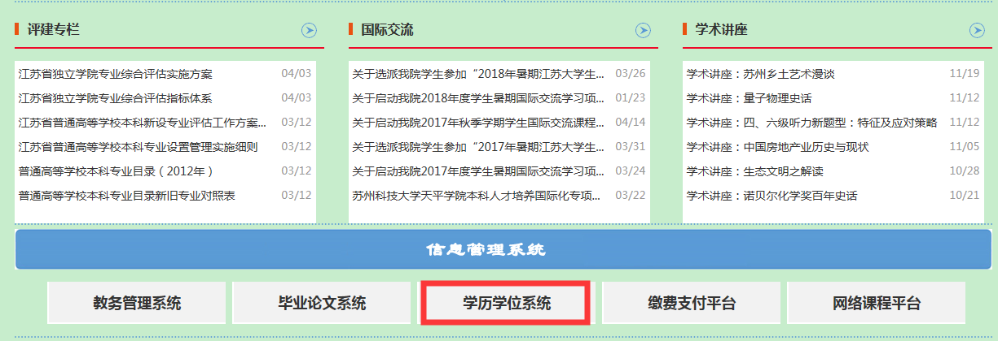
登录界面如下图（用户名、密码如图红框中所示）：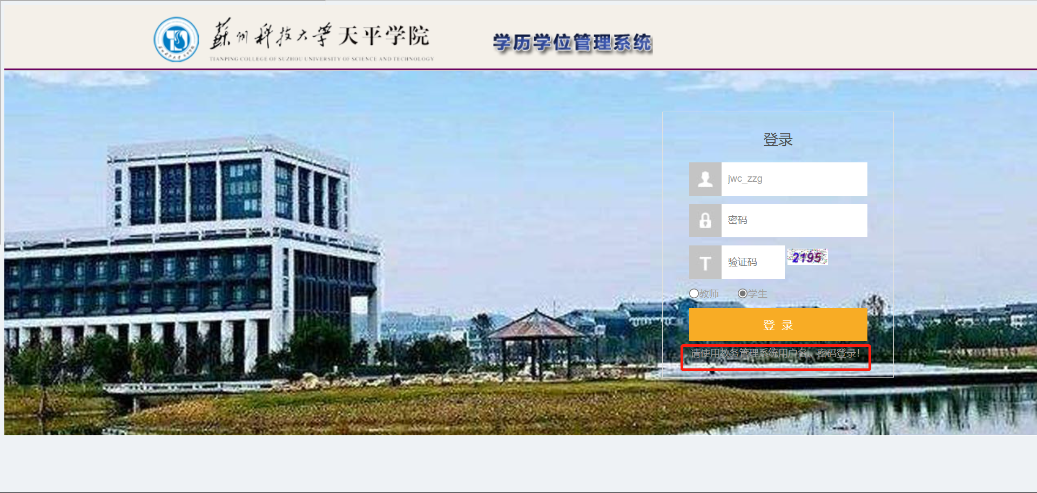

第二步：基本信息确认
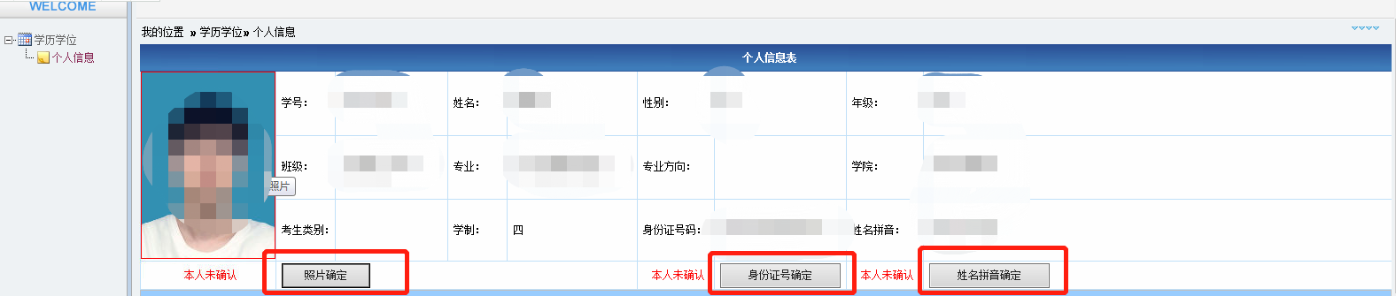
登录进系统以后，核对个人信息表中照片、身份证号码、姓名拼音。如信息无误，分别点击红框中的确定按钮；如信息有误，按照相关通知文件上报错误信息。

第三步：毕业、学位要求核对
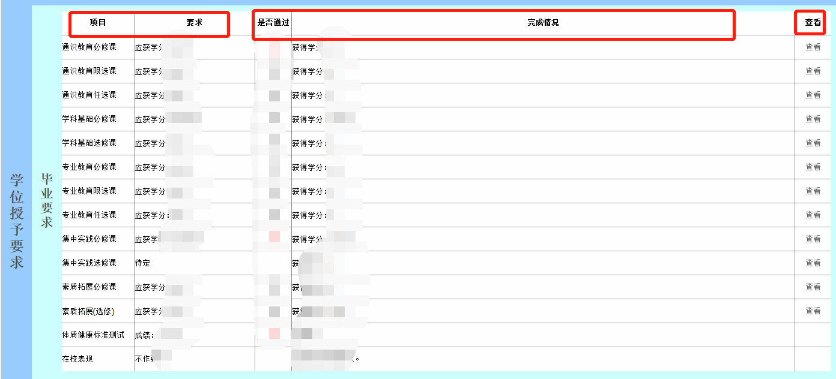
左边两列为毕业和学位授予要求，中间两列为学生本人目前完成情况。最右边一列，点击相应课程性质对应的“查看”按钮即可查看该课程性质下所有课程的完成情况。

- 通识教育必修课、学科基础必修课、专业教育必修课、集中实践必修课、素质拓展必修课
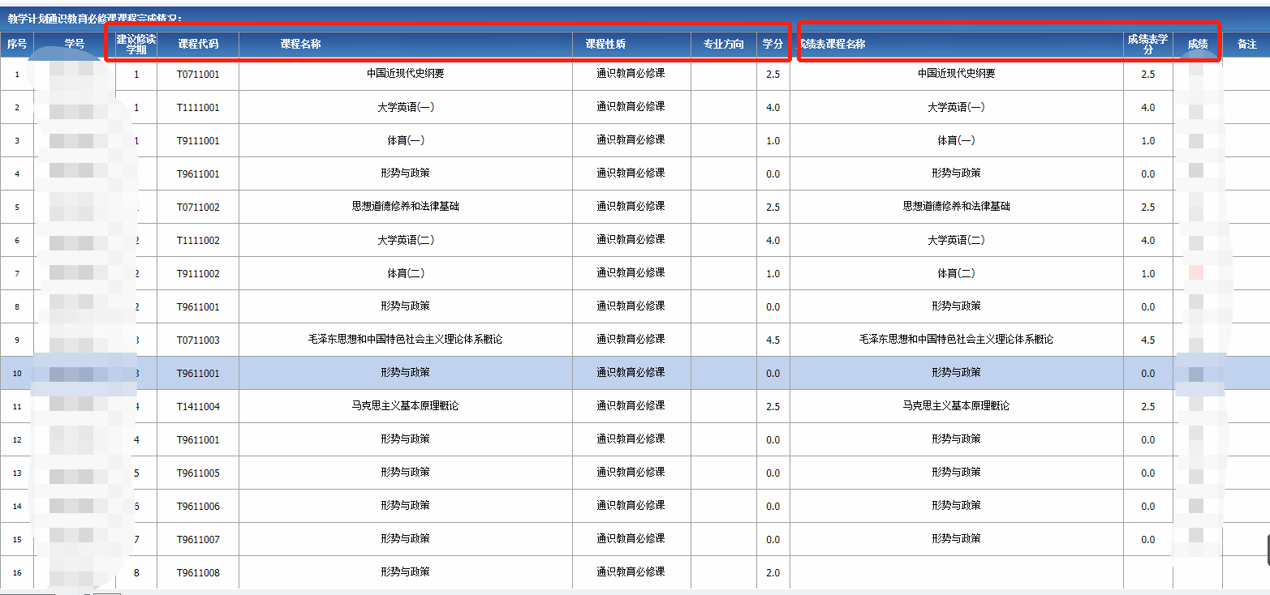

左边红框中六列为教学计划课程信息，右边红框内三列为学生成绩表中课程信息。左右课程信息需要一一对应，右边成绩为红色不及格的课程需要重修，右边成绩表中为空的课程表示未修课程。如有已修过且有成绩的课程未在右边显示，需要进行课程对接，由相关二级学院和教务处审核通过后才能进行学分认定。
2. 通识教育限选课、专业教育限选课
限选课与必修课要求基本一致，需要注意的是要修满本人专业方向下的所有课程。
- 专业教育任选课
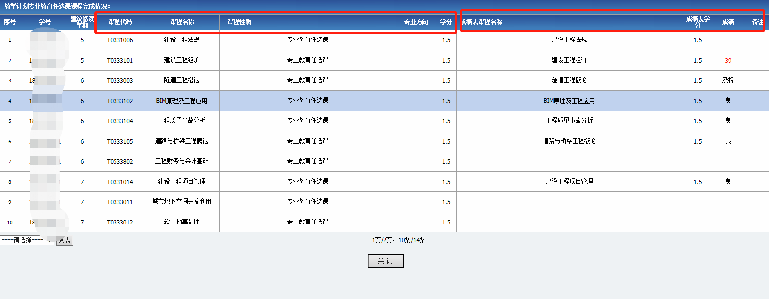

按照毕业要求中最低学分要求修读，所修课程必须是教学计划内的课程，不及格课程不需要重修，修满学分即可。已经通过的课程再次修读不累加学分。如果所修课程不是教学计划内的课程，需要进行课程对接，由相关二级学院和教务处审核通过后才能进行学分认定。
- 素质拓展（选修）
即课外学分，由团委统一管理。
- 通识教育任选课
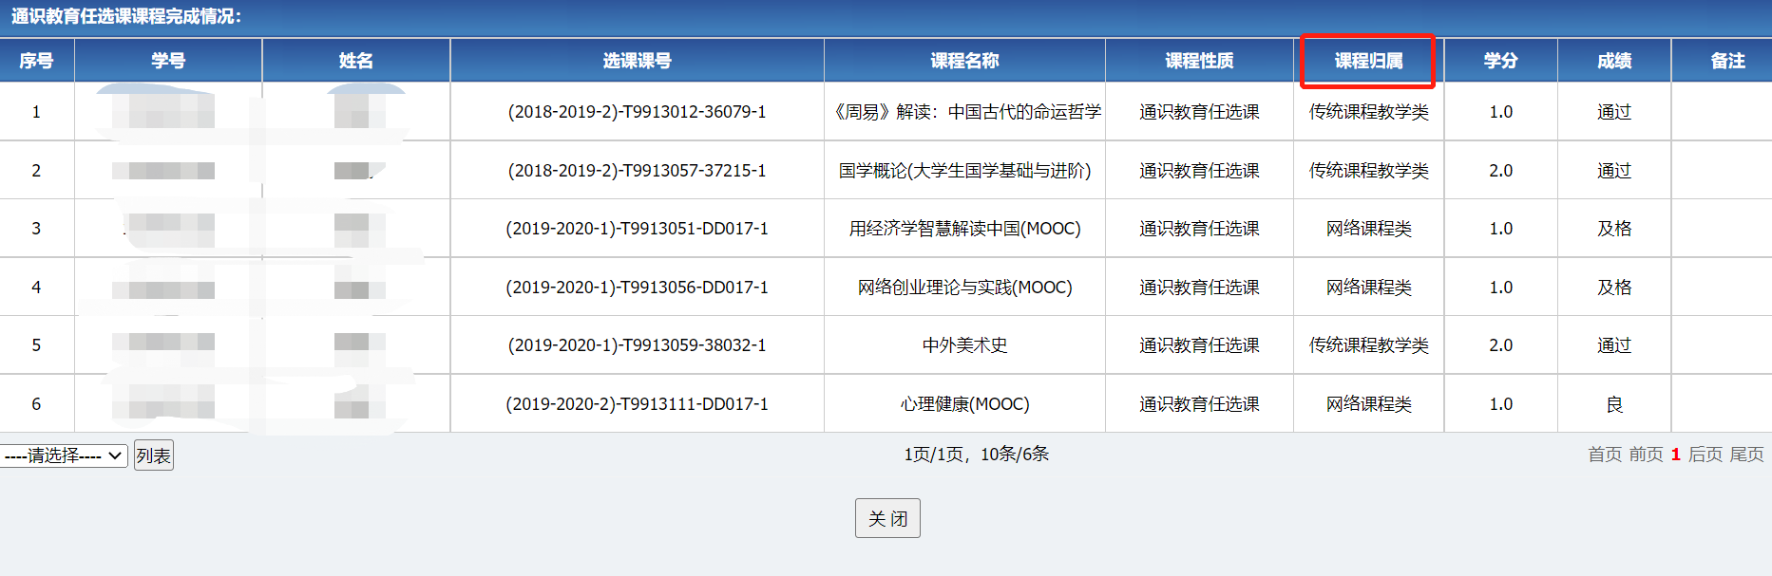

全院统一性选修课程，毕业要求中有详细学分构成要求，学生按照课程归属要求修满学分，超过学分要求的课程和重复修读的课程不计学分。
- 体质健康标准测试
由体育部统一管理。

